【做学术报告】【参加学术会议和校内学术报告】指导教师审核指南
对于学生做【做学术报告】【参加学术会议和校内学术报告】两个培养环节，采用学生申请，导师审核，学院审核的方式进行记录。

环节审核
系统功能位置【培养管理 > 必修环节审核】或【首页-待办事项】
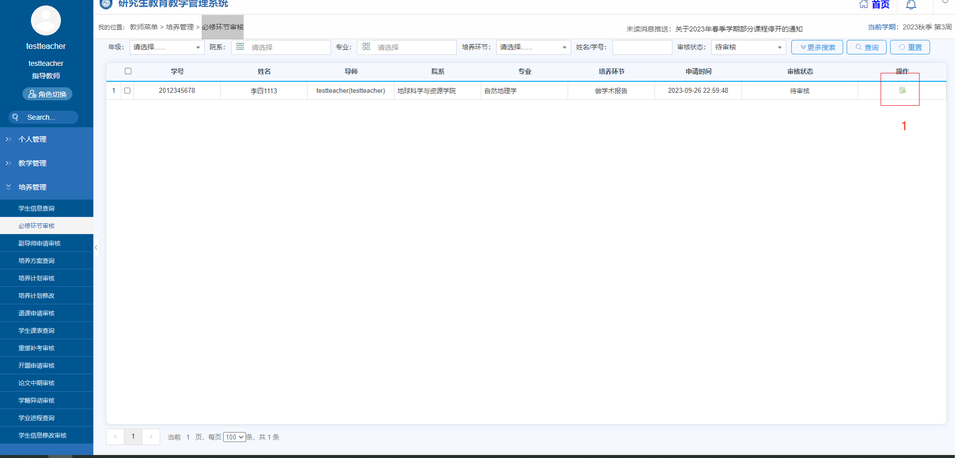
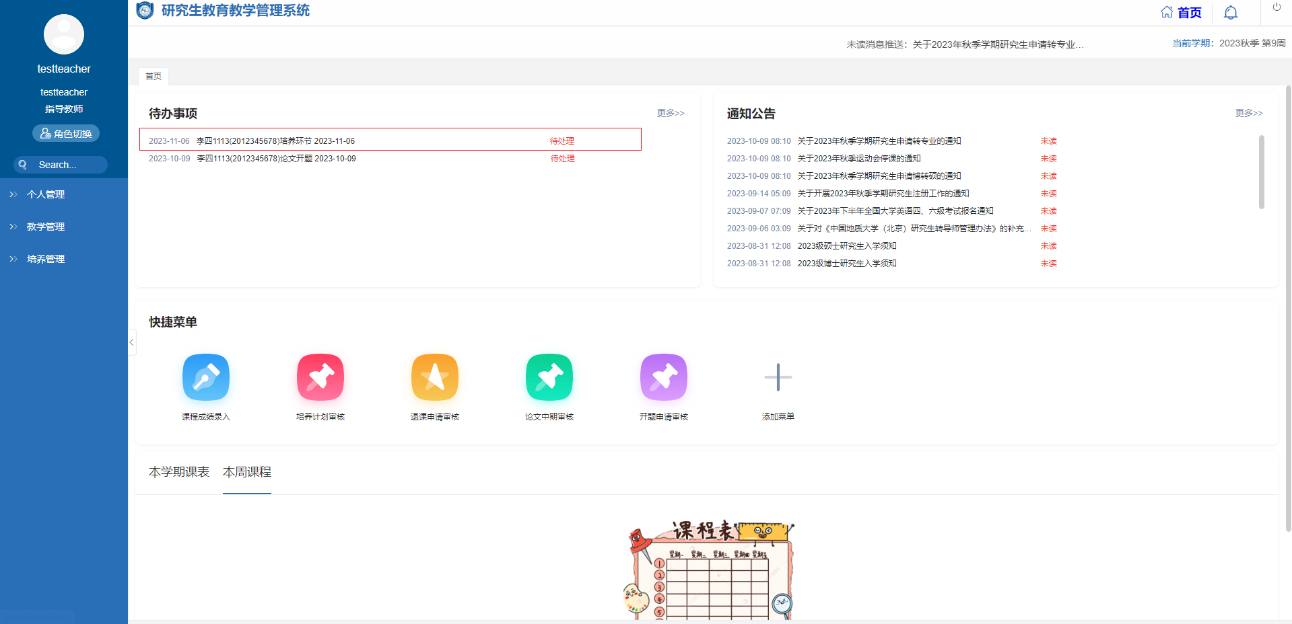

点击审核进入如下页面
做学术报告
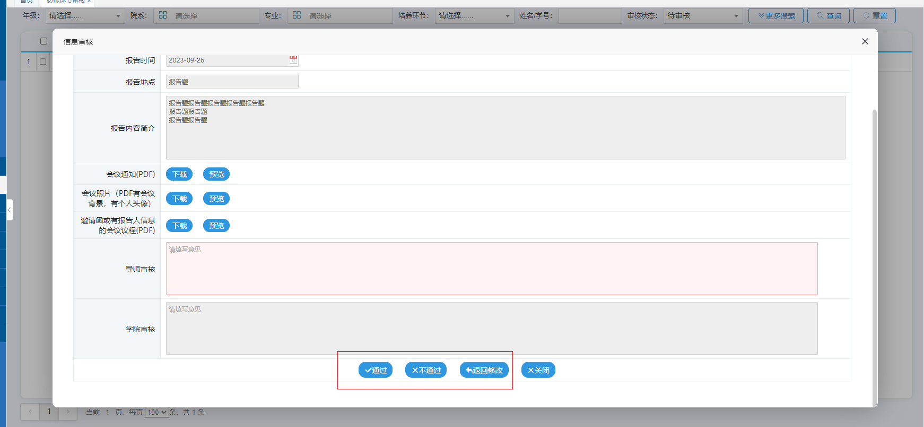
参加学术会议和校内学术报告
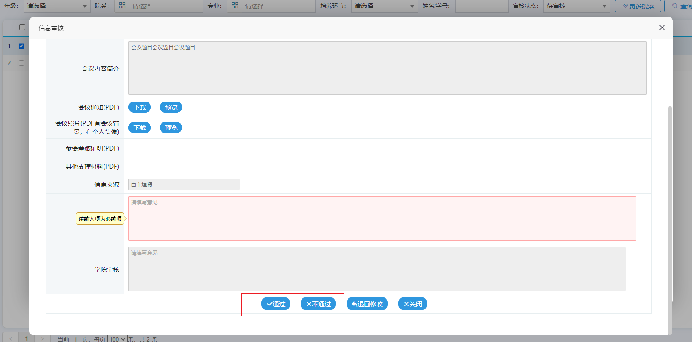
填写审核意见，进行审核操作

